Игровой подход к проведению занятий для детей с задержкой психического развития.
Учебно-познавательная деятельность ребенка с задержкой психического развития не всегда возможна и эффективна при использовании традиционных, применяемых в обучении нормально развивающихся детей средств.
Средства и методы обучения должны соответствовать требованиям специального образования. Ценность того или иного средства, определяется тем, насколько оно делает обучение доступным и интересным для учащихся. Учитывая их познавательные возможности, приводит к усвоению материала определенного направления.
Дифференцируемый подход к обучению содействует развитию речи, мышления. Обеспечивает наглядно-практическую основу восприятия предмета, дает возможность в полной мере выразить коррекционную направленность работы педагога. Содействует прививанию навыков обучаемости у детей с задержкой психического развития.
Коррекционно-педагогическая работа строится с учетом особых образовательных потребностей ребенка. Дети с задержкой психического развития по сравнению с нормально развивающимися детьми характеризуются не соответствующим возрасту развитием памяти, восприятия, внимания, низким уровнем речевой активности, недоразвитием личностно-деятельной основы, замедленным темпом регулирующей функции. Отмечается не сформированность самоконтроля, планирования. Особенность проявляются в ведущей игровой деятельности, что приводит в старшем дошкольном возрасте к не совершенству мотивационно-потребностного компонента.
Данные психологические состояния могут рассматриваться как базовые для определения стратегий и тактики психолого-педагогического руководства в процессе учебной деятельности.
Основными факторами, определяющими эффективность проводимых коррекционно-педагогических мероприятий является степень доступности предлагаемого материала, уровень заинтересованности учащихся. Присутствие заинтересованности в решении всех предлагаемых педагогом заданий. Сознательное ожидание положительно результата. Содержание обучения важно соотнести с потенциальными возможностями обучающихся, что только и может дать положительный результат в учебной деятельности детей с задержкой психического развития. Важно комбинировать интеллектуальные задания, являющиеся сложными в освоении детьми с задержкой психического развития и практические задачи которые осваиваются легче, и позволят ребенку снять умственное и эмоциональное напряжение.
Не умение переключать внимание с одного действия на другое, сосредотачиваться, представляет большие трудности в обучении ребенка с ЗПР. Зачастую дети плохо усваивают материал, преподаваемый в большом коллективе. Поэтому целесообразно сократить группы до минимума, отдать предпочтение индивидуальным занятиям. Для того, чтоб ребенок научился слушать и воспринимать материал, стал обучаемым.
Преобладание игровой деятельности у детей с задержкой психического развития дает возможность трансформировать урок под игровой процесс и по ходу сюжета предлагать те или иные задания предусмотренные тематикой урока. Ученик неосознанно в игровой форме будет выполнять задания. Тем самым без эмоционального напряжения воспринимать материал урока.
Дошкольники и младшие школьники с задержкой психического развития испытывают большое эмоциональное напряжение на проводимых занятиях. Это обуславливается психологическими и физиологическими особенностями организма. Если обойти условности проводимого урока и трансформировать занятие в игру, то восприятие во много раз увеличится.
Для определения содержания занятий с дошкольником или рпннего школьного возраста необходимо протестировать сильные и слабые стороны его интеллектуального, сенсомоторного развития. Определить насколько они отстают от возрастной нормы. (Приложение 1.)
Сделав выводы по результатам тестирования, структурировать урок таким образом, что бы преобладали проблемные моменты, а то что развито в достаточной мере касалось в скользь. Но обязательно прорабатывать все ключевые моменты направленность урока:
1.Растяжка или пальчиковая гимнастика;
2.Дыхательное упражнение;
3.Глазодвигательное упражнение;
4.Упражнения для развития мелкой моторики рук;
5.Функциональные упражнения (развитие внимания, произвольности, самоконтроля),
6.Коммуникативные и когнитивные упражнения, элиминация;
живопись
7.Регуляция гнева и агрессии;
8. Релаксация.
Игровая деятельность может быть представлена следующим образом. Детям предлагается карта путешествия. (Приложение 2) Где злой волшебник все перепутал. И необходимо навести порядок, собрать починить, дорисовать. А в конце пути ждет волшебный мешок с пятерками. В качестве препятствий по ходу продвижения ставятся задания по тематике. Продвижение по дорожкам тренирует направленность и ограниченность действий, стимулирует воображение и пространственную ориентацию, что так важно для детей данной категории. Задания которые встречаются на пути тренируют навыки быстрой смены видовой деятельности. Учит быстро переключать внимание с одного предмета на другой.
Дети охотно принимаются за работу, играя в игру, нежели выполняя сухие задания учителя. Что так важно для детей с задержкой психического развития с нарушением эмоционально волевой сферы и склонности все переводить в игру. Ученик выполняет все задания с особым старанием, воспринимая урок за игру. Задания могут быть совершенно разного характера в зависимости от тематики урока и целей преследуемыми учителем.
В современной образовательной деятельности не хватает сказки, ролевой игры. Ученик, попадая на урок в котором задачи решаются через призму фантазии, чувствует себя частью происходящего и воспринимает новый материал как часть нужного для дальнейших действий, без чувства сопротивления от навязанных зачем то знаний. А навык выполнения закрепляется за учеником.
Комплекс занятий можно разделить на блоки. В первом блоке состоящим из 3-5 занятий представлять подробные карты с люстрациями выполняемых заданий для наглядности и заинтересованности. (Приложение 2)
Во втором блоке предложить карты с цветными полянками, или облака в качестве остановок для выполнения вами предложенных заданий. Ученик учится слушать задачу поставленную учителем перед ним, постепенно отходя от наглядной иллюстрации. Количество занятий по направленным картам без иллюстраций определяется самим педагогом. (Приложение 3)
Поняв, что ученик может удерживать внимание и проявляет концентрацию внимания на выполнении заданий и переходу от одного вида деятельности к другому. Можно переходить на предложение упражнений без наглядного направляющего.
Задача педагога дефектолога при работе с детьми с задержкой психического развития, научить ребенка организовать свой рабочий процесс, закрепить навыки обучаться. При этом успешность деятельности определяется не только сформированным для ее выполнения умением, но и силой мотивации побуждающей к этой деятельности сила мотивов связанна с эмоциями (переживаниями) возникающими в процессе деятельности так и достижение определенных результатов. С психологической точки зрения очевидно, что если процесс и результат деятельности вызывает положительные чувства у ребенка это выступает свидетельством его заинтересованности в деятельности.

Приложение 1.
Оценочные вопросы приведены для ребенка возраста 3-5лет.
1. Имя . имя мама, папы
2. Ты ходишь в детский сад или ездишь
3. Какое время года на улице
4. Летом тепло или холодно
5. Покатать коляску, каталку
6. Животные их детеныши. Названия.
7. Сложить пазл из животных
8. Зарисовать контур
9. Где правая рука, ……где левое ухо
10.Где левая рука……..где правое ухо
11.Дотянутся до левого уха правой рукой. И наоборот.
12. Похлопать по столу
-ребро
-кулак
-ладонь.
13. шнуровка
14. цифры. Буквы.
15. прыжки – левая
- правая
-на двух
16. картинка с сюжетами. Два одинаковых фрагмента но с разными действиями героев. (найти отличие, составить рассказ).

Приложение 2.

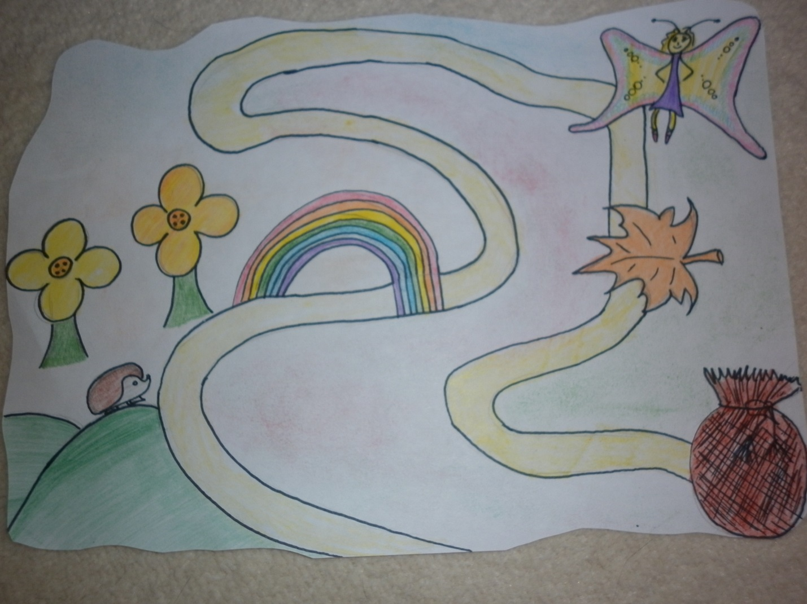

Приложение3.

